Муниципальное бюджетное образовательное учреждение

Суховская средняя общеобразовательная школа

РАБОЧАЯ ПРОГРАММА

по биологии

Учитель Резникова Лариса Геннадиевна

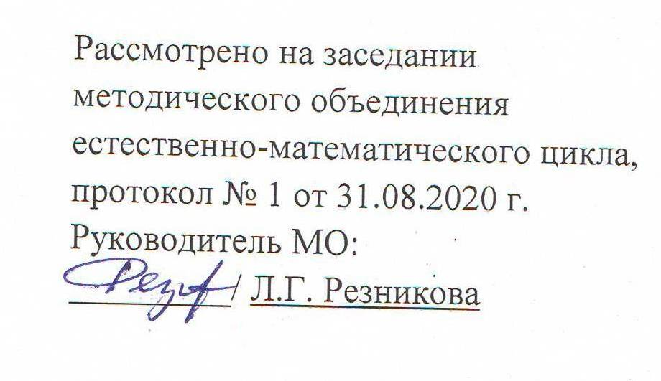

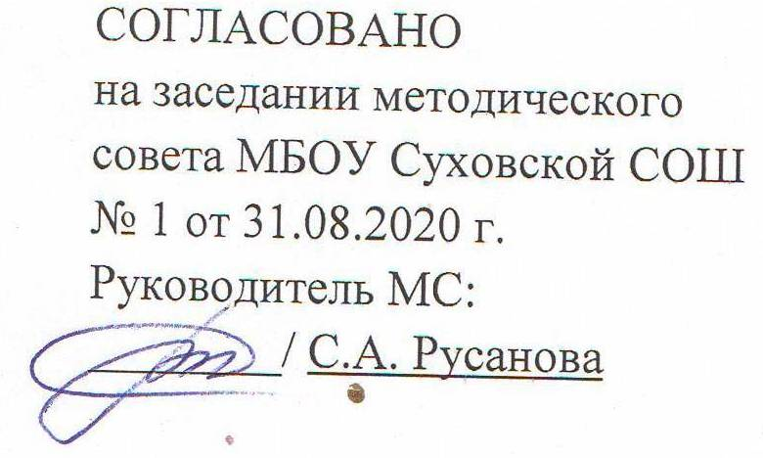

Наименование рабочей программы | Аннотация к рабочей программе
Рабочая программа по предмету «Биология»  Класс «11»  ФКГОС СОО | Рабочая программа составлена на основе:  - федерального государственного образовательного стандарта основного общего образования;  - авторской программы А.А. Каменский, Е.А. Криксунов, В.В. Пасечник «Общая биология. 10-11 класс» учебник для общеобразовательных организаций; Москва, «Дрофа, 2018 г. авторы: А.А.Каменский, Е.А.Криксунов, В.В.Пасечник – М.: ДРОФА, 2018г.;  - требований Основной образовательной программы ООО МБОУ Суховской СОШ;  - положения о рабочей программе МБОУ Суховской СОШ
Учебники:
А.А.Каменский, Е.А.Криксунов, В.В.Пасечник «Общая биология. 10-11 класс», М.: - ДРОФА, 2018 г.
 | Количество часов: рабочая программа рассчитана на 2 учебных часа в неделю, общий объем – 68 часов в год
Цели программы:
- освоение знаний об основных биологических теориях, идеях и принципах, являющихся составной частью современной естественнонаучной картины мира; о методах биологических наук (цитологии, генетики, селекции, биотехнологии, экологии); строении, многообразии и особенностях биосистем (клетка, организм, популяция, вид, биогеоценоз, биосфера); выдающихся биологических открытиях и современных исследованиях в биологической науке;
- овладение умениями характеризовать современные научные открытия в области биологии; устанавливать связь между развитием биологии и социально-этическими, экологическими проблемами человечества; самостоятельно проводить биологические исследования (наблюдение, измерение, эксперимент, моделирование) и грамотно оформлять полученные результаты; анализировать и использовать биологическую информацию; пользоваться биологической терминологией и символикой;
- развитие познавательных интересов, интеллектуальных и творческих способностей в процессе изучения проблем современной биологической науки; проведения экспериментальных исследований, решения биологических задач, моделирования биологических объектов и процессов;
- использование приобретенных знаний и умений в повседневной жизни для оценки последствий своей деятельности по отношению к окружающей среде, собственному здоровью; выработки навыков экологической культуры; обоснования и соблюдения мер профилактики заболеваний и ВИЧ-инфекции.

  - Планируемые результаты изучения курса «Биология»

В результате изучения биологии учащиеся должны
знать:
основные положения биологических теорий (клеточная теория; хромосомная теория наследственности; теория антропогенеза); теория эволюции; Н. Н. Вавилова о центрах многообразия и происхождения культурных растений; В.И. Вернадского о биосфере);
сущность законов (Г. Менделя; сцепленного наследования Т. Моргана; гомологических рядов наследственной изменчивости; зародышевого сходства; Хайди-Вайнберга); закономерностей (изменчивости; сцепленного наследования; наследования, сцепленного с полом; взаимодействия генов и их цитологических основ); правил (доминирования Г. Менделя; экологической пирамиды); принципов репликации, транскрипции и трансляции; гипотез (чистых гамет, сущности происхождения жизни, происхождения человека);
имена великих ученых и их вклад в формирование современной естественно - научной картины мира;
строение биологических объектов: клеток прокариот и эукариот (химический состав и строение)» генов, хромосом, женских и мужских гамет; вирусов; одноклеточных и многоклеточных организмов; структуру вида и экосистем;
сущность биологических процессов и явлений: хранения, передачи и реализации генетической информации; обмена веществ и превращения энергии в клетке; фотосинтеза и хемосинтеза; митоза и мейоза; развития гамет у цветковых растений и позвоночных животных; размножения; оплодотворения у цветковых растений и позвоночных животных; индивидуального развития организма (онтогенеза); взаимодействия генов; искусственного, движущего и стабилизирующего отбора; географического и экологического видообразования; влияния элементарных факторов эволюции на генофонд популяции; формирование приспособленности к среде обитания; круговорота веществ и превращения энергии в экосистемах в биосфере; эволюции биосферы;
использование современных достижений биологии в селекции и биотехнологии (гетерозис, полиплоидия, отдаления гибридизации, трансгенез);
современную биологическую терминологию и символику;
уметь:
объяснять: роль биологических теорий, идей, принципов, гипотез и формирования современной естественно - научной картины мира и научного мировоззрения; единство живой и неживой природы, родство живых организмов; отрицательное влияние алкоголя, никотина, наркотических веществ на развитие зародыша человека; влияние мутагенов на организм человека; взаимосвязи организмов окружающей среды; эволюцию видов, человека, биосферы; единство человеческих рас; возможные причины наследственных заболеваний , генных и хромосомных мутаций; причины устойчивости и смены экосистем; необходимость сохранения многообразия видов;
решать биологические задачи разной сложности;
составлять схемы скрещивания, путей переноса веществ и энергии в экосистемах (цепи питания, пищевые сети);
описывать микропрепараты клеток растений и животных; представителей разных видов по морфологическому критерию; экосистемы и агроэкосистемы своей местности;
выявлять приспособления организмов к среде обитания; ароморфозы и идиоадаптации у растений и животных; отличительные признаки живого (у отдельных организмов); абиотические и биотические компоненты экосистем; взаимосвязи организмов в экосистеме; источники мутагенов в окружающей среде; антропогенные изменения в экосистемах своего региона;
сравнивать биологические объекты (клетки растений, животных, грибов и бактерий, экосистемы и агроэкосистемы); процессы и явления (автотрофный и гетеротрофный способы питания; фотосинтез и хемосинтез; митоз и мейоз; бесполое и половое размножение; оплодотворение у цветковых растений и позвоночных животных; внешнее и внутреннее оплодотворение; формы естественного отбора; искусственный и естественный отбор; способы видообразования; макро- и микроэволюцию; пути направления эволюции) и делать выводы на основе сравнения;
анализировать и оценивать различные гипотезы возникновения жизни человека; глобальные антропогенные изменения в биосфере; этические аспекты современных исследований биологической науке;
осуществлять самостоятельный поиск биологической информации в различных источниках (учебных текстах, справочниках, научно-популярных изданиях, компьютерных базах, интернет - ресурсах) и применять ее в собственных исследованиях;
использовать приобретенные знания и умения в практической деятельности и повседневной жизни:
для профилактики различных заболеваний (инфекционных, врожденных, наследственных), а также никотиновой, алкогольной и наркотической зависимости; для оценки опасного воздействия на организм человека различных загрязнений среды; для осуществления личных действий по защите окружающей среды; для оценки этических аспектов некоторых исследований в области биотехнологии (клонирование, искусственное оплодотворение).

  - Содержание учебного предмета « Биология 11 класс»

Раздел № 1 (5) Основы учения об эволюции. (20 ч)

Сущность эволюционного подхода и его методологическое значение. Основные признаки биологической эволюции: адаптивность, поступательный характер, историчность. Основные проблемы и методы эволюционного учения, его синтетический характер.
Основные этапы развития эволюционных идей.
Значение данных других наук для доказательства эволюции органического мира. Комплексность методов изучения эволюционного процесса.
Вид. Критерии вида. Видообразование. Понятие микроэволюции. Популяционная структура вида. Популяция как элементарная эволюционная единица. Факторы эволюции и их характеристика.
Естественный отбор – движущая и направляющая сила эволюции. Предпосылки действия естественного отбора. Наследственная гетерогенность особей, биотический потенциал и борьба за существование. Формы борьбы за существование. Борьба за существование как основа естественного отбора. Механизм, объект и сфера действия отбора. Основные формы отбора. Роль естественного отбора в формировании новых свойств, признаков и новых видов.
Возникновение адаптаций и их относительный характер. Взаимоприспособленность видов как результат действия естественного отбора.
Значение знаний о микроэволюции для управления природными популяциями, решения проблем охраны природы и рационального природопользования.
Понятие о макроэволюции. Соотношение микро- и макроэволюции. Макроэволюция и филогенез. Главные направления эволюционного процесса.
Демонстрация: живых растений и животных, гербарных экземпляров, коллекций, показывающих индивидуальную изменчивость и разнообразие сортов культурных растений и пород домашних животных, а также результаты приспособленности организмов к среде обитания и результаты видообразования; примеров гомологичных и аналогичных органов, их строения и происхождения в процессе онтогенеза; схем, иллюстрирующих процессы видообразования и соотношение путей прогрессивной биологической эволюции.
Лабораторная работа №1 « Изучение морфологического критерия вида «
Лабораторная работа №2 «Выявление приспособлений организмов к среде обитания.»
Практическая работа № 1 Решение биологических задач
Тестирование № 1 по теме: Основы учения об эволюции.

Раздел № 2 (6) Основы селекции и биотехнологии (5 ч)

Задачи и методы селекции. Генетика как научная основа селекции организмов. Исходный материал для селекции. Учение Н. И. Вавилова о центрах происхождения культурных растений. Порода, сорт, штамм. Селекция растений и животных. Искусственный отбор в селекции. Гибридизация как метод в селекции. Типы скрещиваний. Полиплоидия в селекции растений. Достижения современной селекции.
Микроорганизмы, грибы, прокариоты как объекты биотехнологии. Селекция микроорганизмов, её значение для микробиологической промышленности. Микробиологическое производство пищевых продуктов, витаминов, ферментов, лекарств и т. д. Проблемы и перспективы биотехнологии.
Генная и клеточная инженерия, её достижения и перспективы.
Демонстрация: живых растений, гербарных экземпляров, муляжей, таблиц, фотографий, иллюстрирующих результаты селекционной работы; портретов известных селекционеров; схем, иллюстрирующих методы получения новых сортов растений и пород животных; таблиц, схем микробиологического производства, продуктов микробиологического синтеза.
Лабораторная работа №3 Составление простейших схем скрещивания
Практическая работа № 2» Анализ и оценка этических аспектов развития некоторых исследований в биотехнологии»

Раздел № 3 (7) Антропогенез (5 ч)

Место человека в системе органического мира.
Доказательства происхождения человека от животных. Движущие силы антропогенеза. Биологические и социальные факторы антропогенеза. Основные этапы эволюции человека. Прародина человечества. Расселение человека и расообразование. Популяционная структура вида Homo sapiens. Адаптивные типы человека. Развитие материальной и духовной культуры, преобразование природы. Факторы эволюции современного человека. Влияние деятельности человека на биосферу.
Демонстрация: моделей скелетов человека и позвоночных животных; модели «Происхождение человека» и остатков материальной культуры
.Практическая работа № 3»Анализ оценки различных гипотез происхождения человека.»

Раздел № 4 (8) Основы экологии (20 ч)

Что изучает экология. Среда обитания организмов и её факторы. Местообитание и экологические ниши. Основные типы экологических взаимодействий. Конкурентные взаимодействия.
Основные экологические характеристики популяции Динамика популяции. Экологические сообщества Структура сообщества Взаимосвязь организмов в сообществах.
Пищевые цепи. Экологические пирамиды. Экологическая сукцессия.
Влияние загрязнений на живые организмы. Основы рационального природопользования .
Лабораторная работа № 4 « Выявление приспособления организмов к влиянию различных экологических факторов «
Лабораторная работа №5 Составление схем переноса веществ и энергии .»
Лабораторная работа №6 Исследование изменений в экосистемах на биологических моделях.
Практическая работа № 4 Составление сравнительной характеристики природных и искусственных экосистем своей местност Практическая работа № 5 Решение биологических задач
Тестирование №2 по теме : Основы экологии

Раздел № 5 (9) Биосфера, ее состояние и эволюция (13 ч)

Биосфера, её возникновение и основные этапы эволюции. Функции живого вещества. Биогеохимический круговорот веществ и энергетические процессы в биосфере.
Учение В. И. Вернадского о биосфере. Место и роль человека в биосфере. Антропогенное воздействие на биосферу. Понятие о ноосфере. Ноосферное мышление. Международные и национальные программы оздоровления природной среды. Взгляды, гипотезы и теории о происхождении жизни. Органический мир как результат эволюции. Краткая история развития органического мира. Основные ароморфозы в эволюции органического мира. Основные направления эволюции различных групп растений и животных. Филогенетические связи в живой природе. Современные классификации живых организмов.
Демонстрация: таблиц, иллюстрирующих структуру биосферы; схем круговорота веществ и превращения энергии в биосфере; влияния хозяйственной деятельности человека на природу; модели-аппликации «Биосфера и человек»; карт заповедников нашей страны. окаменелостей, отпечатков растений и животных в древних породах; репродукций картин, отражающих флору и фауну различных эр и периодов.

Лабораторная работа № 7 Изучение палеонтологических доказательств эволюции.
Практическая работа № 6 Анализ и оценка последствий деятельности человека в окружающей среде и глобальных экологических проблем и путей решения.

Заключение ( 5 часов )
Итоговая контрольная работа

  - Календарно – тематическое планирование
№  п/п | Тема урока | Д.з. | Дата  по плану | Дата  по факту
 | Раздел № Основы учения об эволюции (20 часов )
1. | Развития эволюционного учения Ч. Дарвина. | §52 | 01.09
2 | Ч. Дарвин и основные положения его теории. | §52весь | 04.09
3 | Вид. Критерии вида. | §53 | 08.09
4 | Популяции. | §54 | 11.09
5 | Генетический состав популяций. | §55 | 15.09
6 | Изменения генофонда популяций. | §56 | 18.09
7 | Борьба за существование и ее формы. | §57 | 22.09
8 | Естественный отбор и его формы. | §58 | 25.09
9 | Естественный отбор и его формы. | §58 весь | 29.09
10 | Изолирующие механизмы. | §59 | 02.10
11 | Видообразование. | §60 | 06.10
12 | Макроэволюция. | §61 | 09.10
13 | Доказательства макроэволюции. | §61 весь | 13.10
14 | Система растений и животных - отображение эволюции. | §62 | 16.10
15 | Главные направления эволюции органического мира. | §63 | 20.10
16 | Решение биологических задач. | записи | 23.10
17 | Решение биологических задач. | записи | 06.11
18 | Обобщение знаний по теме: "Основы учения об эволюции". | §52-63 | 10.11
19 | Тестирование №1 по теме:» Основы учения об эволюции» |  | 13.11
20 | Анализ тестирования | записи | 17.11
 | Раздел № 6 Основы селекции и биотехнологии ( 5 часов )
21 | Основные методы селекции и биотехнологии | §64 | 20.11
22 | Методы селекции растений | §65 | 24.11
23 | Методы селекции животных. | §66 | 27.11
24 | Методы селекции микроорганизмов | §67 | 01.12
25 | Современное состояние и перспективы биотехнологии | §68 | 04.12
 | Раздел № 7 Антропогенез (5 часов )
26 | Положение человека в системе животного мира | §69 | 09.12
27 | Основные стадии антропогенеза | §70 | 11.12
28 | Движущие силы антропогенеза | §71 | 15.12
29 | Прародина человека | §72 | 18.12
30 | Расы и их происхождение . | §73 | 22.12
 | Раздел № 8 Основы экологии (20 часов )
31 | Что изучает экология? | §74 | 25.12
32 | Среда обитания организмов и их факторы | §75 | 29.12
33 | Местообитание и экологические ниши. | §76 | 15.01
34 | Основные типы экологических взаимодействий | §77 | 19.01
35 | Конкурентные взаимодействия | §78 | 22.01
36 | Основные экологические характеристики популяции | §79 | 26.01
37 | Динамика популяции | §80 | 29.01
38 | Экологические сообщества. | §81 | 02.02
39 | Структура сообщества | §82 | 05.02
40 | Взаимосвязь организмов в сообществах | §83 | 09.02
41 | Пищевые цепи | §84 | 12.02
42 | Экологические пирамиды. | §85 | 16.02
43 | Экологическая сукцессия. | §86 | 19.02
44 | Влияние загрязнений на живые организмы. | §87 | 23.02
45 | Основы рационального природопользования. | §88 | 26.02
46 | Решение экологических задач | записи | 02.03
47 | Решение экологических задач | записи | 05.03
48 | Обобщение знаний по теме: "Основы экологии". | §74-88 | 09.03
49 | Тестирование №2 по теме: "Основы экологии". |  | 12.03
50 | Анализ тестирования. | конспект | 16.03
 | Раздел №9. Эволюция биосферы и человек (13 часов )
51 | Гипотезы о происхождении жизни. | §89 | 19.03
52 | Гипотезы о происхождении жизни.(продолжение) | §89 | 02.04
53 | Современные представления о происхождении жизни.. | §90 | 06.04
54 | Основные этапы развития жизни на Земле | §91 | 09.04
55 | Основные этапы развития жизни на Земле ( продолжение ) | §91 | 13.04
56 | Эволюция биосферы | §92 | 16.04
57 | Антропогенное воздействие на биосферу | §93 | 20.04
58 | Выбор тем для проектов и исследований | Стр.365 | 23.04
59 | Решение биологических задач | записи | 27.04
60 | Решение биологических задач | записи | 30.04
61 | Защита проектов | проект | 04.05
62 | Защита проектов | проект | 07.05
63 | Защита проектов | проект | 11.05
 | Заключение ( 5 часов )
64 | Обобщение знаний по теме: "Общая биология" | конспект | 14.05
65 | Тестирование №3 по теме: " Общая биология" |  | 18.05
66 | Контрольная работа за курс 11 кл. |  | 21.05
67 | Анализ контрольной работы |  | 25.05

